Severoamerické regiony
USA (Spojené státy americké)
Vlajka: 13 pásů (bílé/červené) a 50 bílých hvězd na modrém podkladu.
Prezident volen na 4 roky, je současně předsedou federální vlády.
4. největší země světa svou rozlohou; 3. největší v počtu obyvatel
Nerostné suroviny: černé uhlí, ropa, zemní plyn, měď, zlato
Dělíme na – východ a jih; střed; západ

Východ a jih USA
Je nejhustěji osídleným regionem. Vyznačuje se velkým zastoupením průmyslu zejména hutnického (Pittsburgh) a strojírenského, na jihu pak těžbou ropy (Dallas) a chemickým průmyslem (Houston).
Obyvatelé žijí hlavně ve velkoměstech – New York, Washington, Boston (univerzita Harvard).
Spotřební průmysl – výroba oděvů a obuvi, sportovní potřeby, potraviny
Zemědělství – bavlna, sója, dobytek
Turismus
Střed USA
Především zemědělská oblast. Zemědělství – kukuřice, sója, pšenice, maso, mléko.
Průmysl – výroba aut a letadel
Západ USA
Charakteristický divokou přírodou. Kulturně a turisticky je přitažlivé pobřeží Tichého oceánu.
Národní parky – Yellowstone
Filmové ateliéry – Hollywood
Velkoměsta – Los Angeles, San Francisco
Aljaška – největší a nejchladnější stát USA, významný rybolov, průmysl – ropa, černé uhlí, zlato.

USA ve světě
Dovoz: ropa, zemní plyn, chemikálie, textil a spotřební průmysl
Vývoz: elektronika, dopravní prostředky, stroje a zařízení, zbraně, obilí, „showbyznys“ – filmy, hudba…
Terorismus: důsledek zásahů amerického vojska v mnoha konfliktech = rostoucí nepřátelství v jiných zemích. Teroristický útok z 11. září 2001 – světové obchodní centrum

Kanada
Druhá největší země světa (po Rusku), velikostně srovnatelná s Evropou. Sportovně založený národ – hlavně zemní sporty (lední hokej, lyžování, bruslení, jízda na saních a bobech).
Nazývána jako Země javorového listu.
Hlavní město Ottawa. Největší města – Toronto, Montréal, Vancouver.
Jazyk: angličtina (Anglokanaďané), francouzština (Frankokanaďané).
Těžba: železná ruda, nikl, ropa, zemní plyn, uhlí, azbest, těžba dřeva
Průmysl: dřevozpracující průmysl, dopravní strojírenství.
Zemědělství: pšenice, kukuřice, chov skotu, drůbeže, kožešinová zvířata, rybolov
Středoamerické regiony
Mexiko
Leží na severu tzv. Latinské Ameriky. Jeho břehy omývá Karibské moře na východě a Tichý oceán na západě. Mexiko je federativní republika skládající se z 31 států. Hlavní město – Ciudad de Méxiko (Mexiko city).
V Mexiku je nejvíce Mesticů (míšenců indiánů a bělochů) – asi 60 %), lidé hovoří španělsky a vyznávají římsko-katolickou víru.
Nejvyšší bod (hora) – Citlaltépetl (5 699 m). Nejvyšší činnou sopkou je Popocatépetl (5 452 m).
Hlavními nerostnými surovinami jsou ropa, zemní plyn a stříbro.
Guatemala, Belize, Honduras, Salvador, Nikaragua
Chudé rozvojové země, závislé na vývozu (káva, banány, cukr).
Kostarika
Nejbohatší stát Střední Ameriky, zdroj příjmu vývoz kávy a banánů, taktéž rostoucí cestovní ruch.
Panama
Známá díky průplavu, která spojuje Atlantský a Tichý oceán.

Ostrovy Karibského moře
- Velké Antily
- Malé Antily
- Bahamské ostrovy
Velké Antily = Kuba, Hispaniola (Dominikánská republika, Haiti), Jamajka, Portoriko
Malé Antily a Bahamské ostrovy = souostroví tisíce ostrovů sopečného původu. Většina ostrovů jsou závislé území jiných států.
Kuba – hlavní město Havana; komunistická diktatura, velmi důležité je pro Kubu cestovní ruch, produkce cukrové třtiny a tabáku.
Jamajka – hlavní město Kingston, známá výrobou lihovin, cestovní ruch.
Portoriko – přidružený stát USA,
Hispaniola – Dominikánská republika – hlavní město Santo Domingo, východ ostrova Hispaniola.
Haiti – hlavní město Port-au-Prince, západ ostrova Hispaniola, ničivé zemětřesení (rok 2010)
Na území ostrovů Karibského moře se ve velké míře pěstují banány, cukrová třtina a káva. Taktéž je pro tyto ostrovy velmi důležitý cestovní ruch.
Malé Antily – Svatý Kryštof, Svatý Martin, Trinidad, Tobago, Barbados, Dominika, Grenadiny, Martinik, Grenada aj.
Jihoamerické regiony
3. rozsáhlé území – - hornaté Andské státy – Kolumbie, Ekvádor, Peru, Bolívie
- Brazílie a sousední státy – Brazílie, Venezuela, Surinam, Guyana, Francouzská Guyana
- země Jižního rohu – Argentina, Paraguay, Uruguay = Laplatské státy, Chile

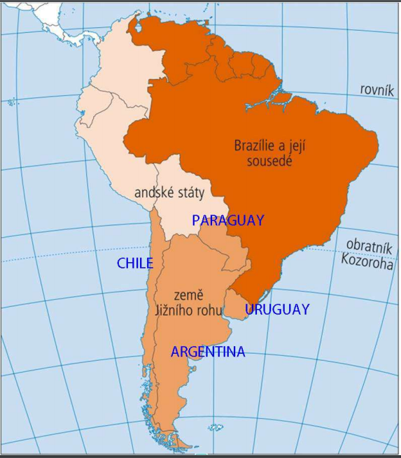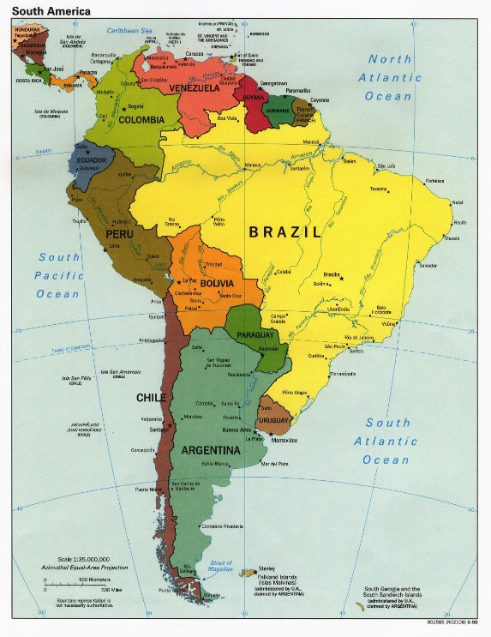

Brazílie
Je 5. největší stát světa. Je největším státem Jižní Ameriky, protéká jí řeka Amazonka a na velké části je deštný prales. Vysoká produkce kávy.
Hlavní město Brasilia, další velká města – Sao Paulo, Rio de Janeiro (karnevaly, LOH 2016).
Zemědělství – káva, kakao, pomeranče, banány, hovězí maso
Řeky – Amazonka, Paraná
Brazílie i Venezuela patří k nejbohatším státům Latinské Ameriky. Problémem regionu je kácení deštných lesů a zadluženost. Zmenšování amazonského deštného lesa je celosvětový problém.

Země jižního rohu
Paraguay, Uruguay, Argentina, Chile

Paraguay
Hlavní město: Asunción
- nejchudší země světadílu
- rovinatý povrch
- Největší exportér elektrické energie (vodní elektrárny)
- země kontrastů – chudoba/bohatství, nákupní centrum/řemeslnická dílna, drahá auta/koňský povoz
Uruguay
- Hlavní město Montevideo, každý týden průvod bubeníků
- Lepší životní úroveň díky moři
- Velkochovy dobytka = vývoz masa, kůže vlny
Chile
- Hlavní město Santiago de Chile
- Nejdelší a neužší země
- Poušť Atacama – nejsušší poušť na zemi (1 mm srážek za rok)
- Vývoz: guáno, víno
- Guano: trus mořských ptáků
Argentina
- Hlavní město Buenos Aires
- Vodopády Iguacu
- Aconcagua – nejvyšší hora Ameriky
- Gaučo: pasáci dobytka v JA, především v Argentině (obdoba severoamerického kovboje)
Patagonie
- Oblast jižní části Chile a Argentiny
- Na jihu Patagonie se nachází souostroví Ohňová země
- Zachovalá přírodní krajina
- Fauna: Tučňák patagonský, tuleni

